.Общеобразовательная школа-интернат "IT-лицей федерального государственного автономного образовательного учреждения высшего образования "Казанский (Приволжский) федеральный университет"

Опыт работы учителя русского языка и литературы
Болгарского Константина Георгиевича

Тема:
Внеурочная деятельность как способ формирования метапредметных компетенций у детей (из опыта работы в лицее-интернате)

2017 год

СОДЕРЖАНИЕ
стр.
I. Условия становления опыта и Актуальность 3-4
II. Постановка педагогической проблемы, целеполагание и их теоретико-педагогическое обоснование…………………………………………..……….. 5-8
III. Теоретическая и практическая база опыта..9-21
3.1 Направление «фантастика»…………………….……….….10-14
3.2 Бальная культура ……………………………………………15-16
3.3 Походы……………………………………………………..….16-17
3.4 Библиосумерки…………………………………………….…17-18
3.5 IT составляющая. Радио, рецензирование и блогосфера. Книжные новинки……………………………………..………...18-21

IV ВЫВоды……………………………………………..………......22
V. Библиографический список……………………..…..23

VI. ПРИЛОЖЕНИЯ……………………………………………..…..24-28

«Образовательная деятельность относится к вечным сферам деятельности человека. Это вечная сфера деятельности, наиболее привлекательная, наиболее интересная и наиболее благородная. И наиболее востребованная». В.В. Путин на заседании попечительского совета МГУ от 25.01.2017 г.

I. Условия становления опыта и Актуальность.
Образование – живой процесс. На памяти каждого опытного учителя стандарты образования соизмеряются с потребностями времени, государства.
Приказом Министерства образования и науки РФ 17 декабря 2010 года утвержден Федеральный государственный образовательный стандарт – системообразующий элемент всего образования. На государственном уровне определена цель: воспитание творческой, свободной личности, исповедующей ценности демократического общества. Перед школой стоит задача выявления и развития способностей каждого ученика, достижение им не только предметных, но и метапредметных, и личностных результатов. Усиливается и роль компетенций в образовании.
Действительность для современного учителя – это внедрение Федеральных государственных образовательных стандартов общего образования, диктующих новые тенденции и поиск новых форм обучения.
А новых ли? С принципами ФГОС созвучна методика развивающего обучения авторов Д.Б. Эльконина и В.В. Давыдова. С начальной школы в ней делается ставка на формировании метапредметных компетенций. Одна из них - это умение «четко распределять области знаемого и незнаемого». Также современная концепция образования ставит целью развитие личности, способной к эффективной реализации себя в сфере будущей профессиональной деятельности. Особое значение в связи с этим приобретает проблема формирования и развития коммуникативной компетентности школьников, относящаяся к метапредметным. Подобное формирование развивается в том числе в процессе изучения русского языка и литературы.
«Концепция модернизации российского образования на период до 2010 года» и «Стратегия модернизации содержания общего образования» (М., 2001) определили ключевые компетентности, являющиеся конкретизированными целями обучения русскому языку в школе, а именно: формирование языковой, лингвистической, и коммуникативной и социокультурной компетенций, что также заложено в обновленных программах.
Именно в таких условиях возрастает роль формирования метапредметных компетенций. Если урочная деятельность должна быть ориентирована на три основных компетентностых направления, то в рамках внеурочной можно сделать акцент на том роде деятельности, который требуется для выполнения образовательных задач и установок, тем самым гармонизируя развитие личности. Обобщая пятилетний опыт работы, хочется выделить различные форматы надпредметной внеурочной деятельности, освоенные и активно используемые в работе, и взглянуть на них через призму метапредметности.
С 2012 года работаю в IT-лицее КФУ – уникальном учебном заведении. В том же послании президента Федеральному собранию находим пожелание об открытии подобных инновационных центров для одаренных детей. Одна из главных особенностей – интернатная система обучения, которая при единении программ общего образования и внеурочной деятельности учащихся регулирует все уровни формирования компетенций и позволяет дать гармоничное развитие личности.

II. Постановка педагогической проблемы, целеполагание и их теоретико-педагогическое обоснование.

Вечная педагогическая проблема, с которой приходится сталкиваться каждому, связана именно с методиками гармоничного развития учащегося. Как дать ребенку то, что поможет ему в дальнейшей жизни и при этом развить в нем способности и талант?
Выдвигаем гипотезу о том, что одним из путей преодоления этой проблемы является преемственность урочной и внеурочной деятельностей учащегося в стенах одного и того же учебного заведения. О преемственности и пойдет речь.
Пять лет преподавания, конечно, срок немалый, но для того, чтобы сформировать и полностью проработать оригинальную теорию - времени недостаточно. Если учесть, что вопросами гармоничной личности задавались и в Античности, и в эпоху Просвещения, и в Советское время, а к единому пониманию не пришли до сих пор.
Цель данной работы состоит в том, чтобы, систематизировав пятилетний опыт работы, выделить основные используемые направления внеурочной деятельности, формирующие метапредметные компетенции учащихся.
Достижение цели обуславливается выполнением следующих задач:
1) Соотнесение видов и форм внеурочной деятельности с основными видами универсальной учебной деятельности;
2) Систематизация и осмысление практического опыта в области формирования метапредметных компетенций во внеурочное время для учащихся.
Удобную классификацию внеурочной деятельности находим в тех же ФГОС ОО, а точнее в следующем издании:
«Существуют следующие виды внеурочной деятельности»:
- познавательная деятельность;
- игровая деятельность;
- проблемно-ценностное общение;
- художественное творчество;
- досуговое общение;
- спортивно-оздоровительная деятельность;
- туристско-краеведческая деятельность;
- социальное творчество.
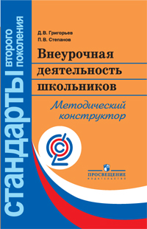
Рис.1
Не случайно книга Д. Григорьева носит подзаголовок «методический конструктор. Каждый учитель самостоятельно выбирает количество и направленность методик, с помощью которых он будет формировать внеурочную деятельность школьников. Следует обратить внимание на то, что в основе любой деятельности лежат действия универсальные. Метапредметная же объединяет в себе основные виды универсальной учебной деятельности.
Выделяют также различные формы организации внеурочной деятельности школьников. Познавательная деятельность может быть организована в форме интеллектуальных клубов, кружков познавательной направленности, факультативов, научного общества учащихся, библиотечных вечеров, познавательных экскурсий, викторин, олимпиад, дидактических театров. Игровая деятельность – от локальных театральных зарисовок на школьных концертах или дней школьного самоуправления до масштабных форумов, когда дети. Проблемно-ценностное общение нам знакомо больше по формату дебатов или открытых бесед с известными личностями. Досуговое общение характерно для встреч по интересам, творческих кружков. Художественное творчество и спортивно-оздоровительная деятельность носит для учителя русского языка прикладной характер, но элементы и их элементы помогают во внеурочной деятельности для гармоничного развития личности. Туристско-краеведческая деятельность – мечта любого учителя. В каждом крае найдутся литературные достопримечательности, а экскурсия по всемирным или всероссийским памятным литературным местам – это приобщение к прекрасному. Социальное творчество связано с осознанной волонтерской деятельностью, на которую способна только сформировавшаяся личность.
Основными результатами принято считать целеполагание, планирование, поиск информации, сравнение, анализ, синтез, контроль и оценку. Они воплощают все этапы метапредметных результатов.
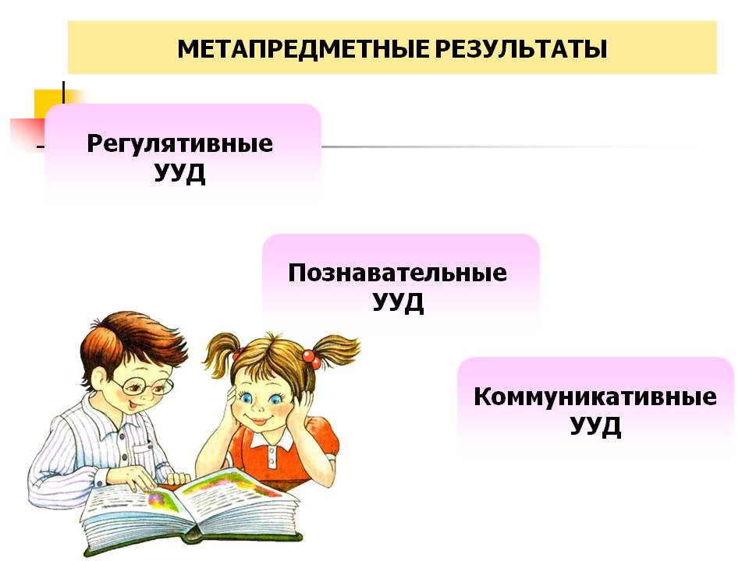
Рис. 2

«Метапредметы пытаются говорить о том, о чём современная школа не умеет – о смысле жизни, о её ценности. Это ответ на вопрос: «Зачем мне эти знания? Где мне это пригодится?», - утверждает Марина Половкова, первый заместитель директора российского Научно-исследовательского института инновационных стратегий развития общего образования.
Метод развивающего обучения, формирования учебной деятельности связан с таким понятием как – учебные задания (задачи). Учебное задание – это ситуация, когда обучающемуся необходимо найти ответ, а готовых способов и средств для этого нет. Ситуация предполагает самостоятельное нахождение способа действия. В процессе решения учебного задания пересекаются педагогическая деятельность учителя и учебная деятельность обучающегося. С помощью учебных заданий получается работать с детьми и во время внеурочной деятельности.
Основная идея педагогического опыта состоит в том, что нельзя пользоваться одними и теми же методиками постоянно. Для полноценного развития учащегося, освоения им приемов универсальной учебной деятельности требуется всестороннее развитие. Нельзя пять раз в неделю после уроков заниматься одной лишь олимпиадной информатикой. Предметный результат, конечно, будет, но метапредметные и личностные компетенции при этом останутся на прежнем уровне, что недопустимо. Именно внеурочная деятельность позволяет сделать полноценным образование и создать для ребенка «ситуацию успеха» во взрослой жизни.
Следует понимать, что для учителя русского языка и литературы главнейшей задачей всегда было владение языком, то есть развитие языковой личности. Уровень владения языком определяется не только теоретическими знаниями о языке и правилами правописания, но и практическими навыками, выражающимися в речевой деятельности школьников, в их творческой и исследовательской работе над словом, применению их на практике. Формирование же коммуникативной компетенции возможно только на базе лингвистической и языковой компетенций.
В языковой дидактике на первое место выдвигаются задачи развития речи, формирования у школьников языкового чутья, привития любви и интереса к русскому языку. Развитие речи опирается на развитие познавательных способностей ученика через обогащение лексического запаса, умение правильно сочетать слова, использовать их в речи, логически и стилистически оправданно употреблять различные грамматические средства, связно излагать свои мысли, подчиняя высказывание, текст, выразительные средства основному замыслу.
Владение языком означает умение действовать, соблюдая нормы русского литературного языка и правила культуры речи. Каждый культурный человек должен быть знаком с разноаспектными словарями и справочниками по русском языку и уметь ими пользоваться во всех сомнительных случаях.
В статье О.А. Сальниковой «Ключевые компетенции в современном образовании (М. 2011 г.) находим: «Компетентностный подход является отражением потребности общества в подготовке людей не только знающих, но и умеющих применить свои знания. Компетенции рассматриваются как осознанная человеком способность реализации знаний и умений для эффективной деятельности в конкретной ситуации. То есть, компетенция — это сплав традиционных знаний, умений и навыков с личностными особенностями школьника, с его самосознанием, рефлексией в ходе познавательной деятельности».

III. Теоретическая и практическая база опыта
Главные проблемы, с которыми пришлось столкнуться во время обучения характерны для всей современной системы образования.
1. Невысокий интерес к чтению программных произведений среди учащихся старших классов;
2. Неумение грамотно строить свою речь и публично выступать;
3. Отсутствие навыков общения и речевого этикета;
4. Отсутствие единой системы оценки метапредметных результатов учащихся;
Если с первыми тремя удавалось бороться на уроках и за их пределами, то четвертая проблема является слишком широкой и практически нерешаемой в рамках одного учебного заведения.
При работе с детьми мы, педагоги IT-лицея КФУ, сформулировали ВИП-ЦЕЛЬ: Дать учащемуся Возможность, Инструменты и Помощь, чтобы он мог Cамостоятельно находить решение поставленных проблем и реализовываться, ощущая себя в центре внимания, тем самым создать ситуацию успеха.
Основываясь на методическом опыте, мы разделили сферы ответственности. Внеурочную деятельность учащихся, смежную с уроками литературы и русского языка взял на себя.
В этой части работы рассмотрим основные направления и формы деятельности и их особенности. При составлении исходим из гармоничного развития учащегося и полученных им метапредметных результатов, полезных для формирования целостной личности. Выделим следующие направления: «Фантастика», «бальная культура», «походная деятельность», «библиотечные вечера» и «IT-ориентированную составляющая».

3.1 Направление «Фантастика».
Идея работать по направлению «Фантастика» появилась давно. Связана она с интересами детей и окружающей действительностью. Фантастика как таковая в своем осмыслении особенностей окружающего мира является воплощением метапредметности. Используя этот прием в литературе или создавая художественное произведение в этом жанре, автор проходит через все этапы универсальных учебных действия. Целеполагание и планирование при осознанном использовании приема, поиск информации и ее сопоставление с уже имеющейся на следующем этапе. Анализ фантастического в авторском восприятии. (У Н.Носова подобным фантастическим приемом может стать наконец-таки выполненное домашнее задание). Контроль и оценку художественного произведения чаще связывают с читательским восприятием. Но писатели для создания циклов фантастических произведений используют именно эти универсальные действия, чтобы поддерживать интерес своей читательской аудитории и не исписаться к третьему тому.
Подобным путем следуют и учащиеся. Поколение, на полном серьезе обсуждающее способности супергероев, должно научиться отделять зерна от плевел, находить рациональное, полезное для реальной жизни, а не уходить в виртуальные миры. Умение работать с фантастическим, воплощать в проектной деятельности приходит не сразу, поэтому сначала появилась идея создать альтернативный список внеклассного чтения на лето, состоящий из фантастических произведений, с учетом возрастных особенностей учащихся. Предполагается разбирать одно произведение из списка в полугодие в рамках уроков литературы.
Данная работа была проведена в 2016 году. Следующая ступень – создание краткосрочного курса для школьников – также была пройдена и апробирована в первом полугодии 2016 года. (Пояснительная записка приложение №1)
Краткосрочный курс разработан с целью расширения кругозора детей, актуализации компонентов проектной и инженерной культуры в предметном содержании литературы. В рамках данного курса на материале фантастических произведений Жюля Верна, Александра Беляева, Герберта Уэллса, Рэя Брэдбери, Михаила Булгакова, Аркадия и Бориса Стругацких и др. рассмотрим, воплотились ли фантастические идеи в жизнь в результате технического прогресса или так и остались вымыслом. Поскольку современный уровень развития науки и техники дает нам возможность убедиться в этом.
Точность и верность предсказаний зависит от научных принципов, на которых основано произведение. Чем более современными и обоснованными являются эти принципы, тем больше шансов у произведения взять на себя пророческую функцию. Именно в таком случае авторский вымысел может стать толчком для развития научно-технического прогресса.
На занятиях учащиеся познакомятся с отличиями научной фантастики от фэнтези, с многообразием жанров фантастических произведений, с разными их классификациями.
Проблеме взаимодействия литературы и реальности посвящены труды многих исследователей, мы познакомимся с трудами Умберто Эко «Шесть прогулок в литературных лесах». Что на самом деле движет автором, когда он описывает достижения, которые могут впоследствии воплотиться в реальность? Желание стать пророком, интерес к технике или стремление продвинуть технический прогресс? Над этими вопросами размышляет автор статьи.
Курс дает возможность познакомиться с профессиями, о которых раньше можно было только прочитать в фантастических произведениях (создатель искусственных частей тела, хирург по увеличению памяти, гид по космическому туризму, сталкер и др.)
Программа курса « Фантастика, ставшая реальностью» разработана для учащихся 7-8 классов, рассчитана на 16 часов.
Цель курса: создание условий для формирования у учащихся интереса к проектной деятельности, инженерной культуре.
Задачи курса:
- заинтересовать учащихся творчеством писателей – фантастов;
- расширить знания учащихся в использовании фантастических идей в литературе, ставшей реальностью;
- совершенствовать навык работы с художественным текстом;
- развивать умение давать оценку литературным произведениям на основе личностного восприятия и осмысления их идейно-художественного своеобразия.
Требования к знаниям и умениям учащихся
По окончании курса учащиеся должны знать:
- имена писателей - фантастов, произведения,
- некоторые фантастические идеи, которые стали реальностью,
- особенности отечественной фантастики, зарубежной.
Учащиеся должны уметь:
- рассказывать о писателях - фантастах,
- находить в художественных текстах инженерную мысль,
- называть основные изобретения, движущие человечество вперед к научно-техническому развитию.
Личностными результатами в результате освоения КСК можно считать следующие:
- формирование интереса к истории изобретений в мире и в нашей стране;
- воспитание гордости за достижения в научно-технической революции, воссозданные в фантастических произведениях;
- развитие самостоятельности и личной ответственности за свои поступки, в том числе и в информационной деятельности;
- формирование целостного, социально и профессионально ориентированного взгляда на окружающий мир в его органичном единстве и разнообразии физических, химических и других законов развития природы.
- использование для решения коммуникативных задач различных источников информации (словари, литературоведческие статьи, библиографические словари, энциклопедии, интернет-ресурсы).
Метапредметными результатами восьмиклассников в результате освоения КСК можно считать следующие:
- расширение словарного запаса за счёт использования большого количества новых понятий из области изобретений и открытий;
- владение разными видами чтения (поисковым, просмотровым, ознакомительным, изучающим) текстов разных стилей и жанров;
- овладение приемами отбора и систематизации материала на определенную тему; умение вести самостоятельный поиск информации; способность к преобразованию, сохранению и передаче информации;
- формирование собственного отношения к услышанной информации;
- способность свободно, правильно излагать свои мысли в устной и письменной форме, соблюдать нормы построения текста (логичность, последовательность, связность, соответствие теме и др.); адекватно выражать свое отношение к фактам и явлениям окружающей действительности, к прочитанному, услышанному, увиденному;
- умение выступать перед аудиторией сверстников с небольшими сообщениями, докладом, рефератом; участие в спорах, обсуждениях актуальных тем с использованием различных средств аргументации.
Основные формы занятий: беседы, практикумы, комментированное чтение, семинары, викторины.
К результатам работы можно отнести организацию встречи в самом лицее с Н. Д. Перумовым, признанным лучшим писателем-фантастом Европы в 2006 году, и дальнейшее с ним сотрудничество в формате видео-конференций

3.2 Бальная культура.
Представление об этикете, нормах общения у современных школьников не связано ни с одним школьным предметом. Частично на литературе, урывками на истории или классных часах, - целостная картина не создается. Есть те, кто посещает танцевальные кружки, но это капля в море.
Возрождение бальной традиции говорит о подъеме культуры, интересу к истории, а также о том, что завлекает сам процесс подготовки к балам.
При подготовке активируется все уровни деятельности учащегося. В школьных рамках данная деятельность находится на грани метапредметной и личностной.
Непосредственная традиция, заложенная в годовой план IT-лицея КФУ, – весенний общелицейский бал. С момента основания он носит литературный характер, приурочен к датам «библиотечного» календаря. Являясь активным участником, я сопровождал мероприятие на всех уровнях подготовки: от этапа подбора музыки и преподавания мастер-классов по танцам до ведущего на самом балу и автора сценариев. Один из них, посвященный превратностям педагогической деятельности и роману Л.Н. Толстого «Война и мир», представлен в приложении 2.
В рамках уроков русского языка предусмотрена работа с текстами, и выбор материала лежит на плечах учителя. Идеальный вариант – адаптация текста для сохранения преемственности урочных и внеурочных занятий. Можно, к примеру, взять следующий текст и адаптировать под формат ЕГЭ следующим образом:
… (21)Участники разного возраста с удовольствием в наш индустриальный век интернет технологий погружаются в танцевание, казалось бы, забытых танцев прошедших эпох. (22)Тем более, что существуют методики, позволяющие обучить простому танцу ранее никогда не занимавшегося танцами человека за 10 минут.
(23)При этом, основное внимание уделяется атмосфере – тем эмоциям, которые передают в танце участники Бала, внимание простому церемониалу приглашения на танец, подаче руки и умению держать ровный круг или линию. (24)Техника танца и сложные фигуры, а вместе с ними и более сложные танцы приходят позднее. (25)Так от желания стать участников бала, от первого мастер-класса к занятиям по подготовке к нему, а в дальнейшем – костюмам, технике исполнения, ровным спинам и красивым осанкам, плавным движениям.
(26)Проблема российских балов заключается в том, что предмет «Историко-Бытовой танец» мало интересен студентам и чаще всего он исчерпывается материалами, опубликованными в Советское время - так называемый «академический» танец потерял свою социальную роль, значимость и эмоцию.
(27) Молодые хореографы хотят танцевать новомодные, современные стили, сразу сложного исполнения, в то время как социальный танец, требует иного - социального подхода. (28)У нас в стране возрождение традиции проведения костюмированных балов и старинного бального танца началось снизу - от тех, кто хотел, читал и учился, но не имел, как правило, профессиональной педагогической базы. (29)Что привело к колоссальному количеству ошибок и нестыковок, а в дальнейшем к появлению российских школ – организаторов балов, каждый из которых выбрал для своего развития не только свой учебник, но и Европейскую школу старинного танца, где бальная культура и сейчас продолжает развиваться.
(30)Именно наличие развития направления бального танца, сегодня и дало ему вторую жизнь. (31)А общая система танцевания позволяет нам быть участниками балов в разных городах и странах и говорить на общем для нас языке – языке танца. (32)Мы продолжаем танцевать полонезы, мазурки и московскую кадриль на балах, танцуем и классическую вариацию фигурного вальса, описанную во всех советских историко-бытовых учебниках, изучаем историю и отличительные черты именно русских балов, костюмов, танцев, но так уж вышло, что в родной стране материала о культуре балов сохранилось не так уж много, и порой, создается впечатление, что Европа о русских харАктерных балах знает больше, чем сама Матушка-Россия!
по тексту Анны Заворотинской (Абрамовой) (род. в 1984 г.) - руководителя студии старинного танца "Отражение", КДЦ им Станиславского г. Новосибирска, участника и преподавателя трех международных танцевальных сообществ.
Хочу отметить, что при работе с текстом важно не только предметная составляющая, но и соблюдение авторских прав. Для использования текста достаточно договориться с его автором или же установить метку «используется в учебных некоммерческих целях».
Главным результатом можно назвать и то, что парни, ранее не танцевавшие, за пять лет приобщились к культуре бала и прекрасно танцуют, соблюдают этикет даже в бытность студентами на ежегодном бале КФУ.
Список проведенных балов:
- Бал «Алиса в в стране чудес» по роману Льюиса Кэролла
- Бал «Гордость и предубеждение» по мотивам романа Дж.Остин
- Бал-маскарад в Казанской ратуше, приуроченный к 200-летию со дня рождения М.Ю. Лермонтова
- Бал «Призрак оперы» по мотивам романа Гастона Леру
- Школьный бал по мотивам «Войны и мира»
- Бал «Зимняя сказка» по мотивам сказок Ганса Христиана Андерсена
- Бал у Маленького Принца.

3.3 Походная деятельность
Пожалуй, самый трудоемкий вид деятельности (не только для учителя литературы) – это поход. Все виды внеурочной деятельности переплетаются в нем. Основа, конечно, спортивно-оздоровительная, которая относится к иной сфере ответственности. Внеклассное и даже внешкольное мероприятие
Часто походы носят краеведческий характер или даже связаны с историческими раскопками. Один из таких вариантов встречаем в романе А.Иванова «Географ глобус пропил».
Уже третий год я предлагаю детям иной формат похода, связанный скорее с литературой, историей и актерским мастерством – тематический ролевой поход.
Не секрет, что в теплое время года проводятся многочисленные ролевые игры живого взаимодействия. С постройкой крепостей, сражениями и командными приключениям. Все, полученные ранее навыки, находят реализацию в экстремальной ситуации. Ученик сталкивается с тем, что у него недостаточно данных для решения проблемы.
Уже 12 лет я хожу в подобные походы. Из них 7 активно занимаюсь командообразованием, помогаю ребятам найти себя, принимать самостоятельные решения. Здесь, как и в школе, ученику можно идти на поводу у остальных, быть ведомым и так ничему и не научиться. При грамотном распределении командной нагрузки на всех стадиях организации уже на первом выезде виден результат.
Старшие школьники с удовольствием штудируют материалы по теме, выбирают и продумывают свои роли, готовят костюмы. В походе они реализовывают себя, так как за школьными стенами они становятся совсем другими.
О пользе походов написано много книг, но только на практике понимаешь, что недаром говорят: «Хочешь узнать человека – возьми его в поход».
Список игр, на которые состоялся совместный с учениками выезд:
- 2014 г. Остхейм – авторский мир. ( Команда средневекового города)
- 2015 Игра престолов ( по циклу романов Д.Мартина) – Школа оруженосцев.
- 2015 Остхейм – 2 (жители развалин города)
- 2016 Гуситские войны (жители Праги)
- 2016 Ведьмак (по циклу романов А.Сапковского) – команда нижней Вызимы.
- 2017 Имперский город (планируется выезд) - команда иностранного посольства
3.4 Библиосумерки
Традиционные формы внеурочной деятельности также приобретают новое звучание благодаря метапредметному осмыслению происходящего в их рамках.
В IT-лицее КФУ была заложена традиция проводить библиотечные вечера. По аналогии с известным библиотечным праздником первым названием стало «Библионочь». Позже прижилось название более соответствующее интернатному распорядку – «Библиосумерки». Последние два года стал определен и график проведения. Каждую четверть, совместными силами, библиотекарей, учеников, преподавателей и театральной студии создавалось особое действо. Примечателен и совместный формат подготовки, проходящий по всем правилам и этапам классического метапредметного занятия. Учащиеся обретают организаторские компетенции, развивают творческие начала. От стадии выбора темы до финального результата они сопровождают мероприятия.
Уже традиционные формы деятельности включают и соревновательный момент при организации: «нужно сделать лучше!». Как следствие – анализ, синтез и оценка происходящего.
К традиционным формам деятельности относим: викторины, буктрейлеры, выступления чтецов, круглые столы. Гвоздем программы обычно становится выступление театральной студии и «свободный микрофон» по завершению вечера. В 2016 году к организации вечеров присоединился и актив кружка научной фантастики IT-лицея.
Запоминающимся форматом стал круглый стол «От фантастики к классике». Экспертом выступил Ник Перумов, который из Америки прочел лекцию по теме «стола» и ответил на вопросы учащихся. Формат телемоста позволил объявить конкурс фанфиков и литературной критики.
Библиотечные занятия дают возможность провести мост между предметными и надпредметными формами деятельности. При рациональном подходе не будут заметны скрепы трех видов компетенций.
В очередной раз находим подтверждение гипотезы о преемственности форм. Впрочем, атмосферу вечеров сложно передать на бумаге, для этого нужны другие носители, новые и современные. Поэтому отчеты, по признанию самих учащихся, оптимальнее публиковать в цифровом формате.
Ориентирование в интернете и технологиях нового времени и пойдет речь в дальнейшем.

3.5 IT составляющая. Книжные новинки. Радио, рецензирование и блогосфера.
В первую очередь следует спросить себя, дает ли учитель детям почувствовать, что он является современным педагогом? Использует ли он на уроке что-то новое или слепо перекладывает новому поколению то, что в него вложили ранее.
В учебниках русского языка по ФГОС большое внимание уделено поисковой работе учащегося. В заданиях его просят найти примеры из современных песен. Дети находят, а с каким материалом работает сам учитель? Остановимся на самом простом примере – какую последнюю книгу прочитал педагог и поделился со своим учеником? И как часто происходит такой обмен «новинками»?
Конечно, для работы мы читаем методическую литературу, подыскиваем новые сборники заданий, но детям, которые видят перед собой пример родителей, зачастую уткнувшихся в экраны «гаджетов», нужно другое. Хотя бы в школе должен быть тот человек, который откроет ему мир в современную литературу и объяснит, почему вся она основывается на материале школьной программы.
В очередной раз мы сталкиваемся с проблемой, что дети мало читают или не хотят читать классику. Ведь нужно объяснять странные картинки из романа Е.Замятина «Мы», раскрывать то, что современная фантастика и российские антиутопии являются отголосками этого произведения.
Казалось бы, какая связь между книгами и IT? Самая, что ни на есть, прямая. IT – информационные технологии. Учитель это не только источник информации. В новых условиях он проводник, сам овладевший метапредметными компетенциями и передающий именно их, а не заученные таблицы.
Выход из проблемы есть – книжные новинки. Легче всего их использовать на уроках русского языка в качестве иллюстративного языкового материала. Учитель компетентен в выборе литературного источника и способен подкрепить материал урока примерами из достоверного источника. Да и дети узнают, что литература может быть современной.
Прием «Книжной новинки» удобен для любого этапа урока. Как для актуализации, так и для рефлексии. Бывает, что и физические процессы приходится объяснить на доступном детям материале чере з понятны
Учитель должен быть в «тренде». Это умение черпать своевременную информацию из всего, ощущать взаимосвязь и взаимообусловленность теории и практики.
После ряда практических работ с учениками по современной литературе мы выявили недостаточную осведомленность о новинках, неэффективности поиска информации о них и наличию разноуровневых рецензий на одну и ту же книгу.
Возникла потребность в аналитическом подходе к новинкам литературы. Как результат – возникновение рубрики «Китапхана» на казанском радио Миллениум. В формате еженедельного обзора новинок она выходит уже пятый год и позволят популяризировать литературу и сам процесс чтения для широкого круга слушателей. Традиционным стал формат, когда школьники сами зачитывают в прямом эфире свои рецензии. Такие встречи проходят один раз в год и служат достаточным стимулом ученикам для стремления к вдумчивому чтению и анализу произведений, технологии которых заложены в предметную деятельность программ 8-9 класса по русскому языку.
Информационное пространство не исчерпывается радиоформатом вещания. Рецензии на новинки печатались и издавались на просторах интернета, но оптимальным оказался формат микроблога в социальной сети, в котором можно публиковать небольшие обзоры, заметки и делиться окололитературными новостями. Формат Живого Журнала или же отдельного сайта не подходил. Опросы, проводимые среди родителей и детей, самими же детьми показали, что в наше время три четверти пользователей работают именно через массовые социальные сети.
Так в 2016 году появился проект «Книжар», связанный с именем учителя, как брендом. Главная задача осталась та же, решение проблемы гармоничного развития личности при помощи литературы. Популяризировать литературу – дело нелегкое, но надо начинать с себя

IV. Выводы
Говорить об итоге педагогической работы рано, но гипотеза о тесной связи внеурочной и урочной деятельности нашла очередное подтверждение. Можно сделать лишь промежуточные выводы и попробовать решить вечную проблему невысокой любви к чтению с помощью приема «Книжной новинки».
Был осмыслен пятилетний опыт проведения внеурочных занятий и выявлены метапредметные точки соприкосновения на разных уровнях взаимодействия с учениками, в том числе через преемственность предметных и надпредметных элементов.
Также мы выявили источник универсальных учебных действий во внеурочной деятельности, основными направлениями которой стали «кружок фантастики», «бальная культура», «походная деятельность», «библиотечные вечера» и «IT-ориентированную составляющая».
Уместно поставить новые задачи по изучению уже освоенных направлений и дальнейшему применению их на практике, а также расширению круга самих направлений.
Главным выводом для себя считаю – нужно продолжать исследование, наблюдение и синтез урочной\внеурочной деятельностей. Следует и дальше сохранять традиции проведения внеурочных мероприятий, популяризировать чтение и современную литературу. Только такой подход к преподаванию способен гармонично воспитать ученика, научить полезному.
Только так мы сможем воплотить послание президента РФ Владимира Владимировича Путина Федеральному собранию от 1.12.2016 г.
«В школе нужно активно развивать творческое начало, школьники должны учиться самостоятельно мыслить, работать индивидуально и в команде, решать нестандартные задачи, ставить перед собой цели и добиваться их, чтобы в будущем это стало основой их благополучной интересной жизни». послание президента РФ Владимира Владимировича Путина Федеральному собранию от 1.12.2016 г.

V. БИБЛИОГРАФИЧЕСКИЙ СПИСОК
1. Метапредметные результаты. Оценка и формирование, Ижевск, 2015
2. Беспалько В.П. Педагогика и прогрессивные технологии обучения., М,1995
3. Воронцов Б.А Практика развивающего обучения М.ИНТОР 1997
4. Выготский Л.С.Педагогическая психология М., Педагогика-Пресс,1995
5. Николаева А.Д., Маркова О.И. Метапредметные компетенции как педагогическая категория. журнал «Современные проблемы науки и образования»
6. Особенности преподавания учебных предметов «Русский язык и литература» в 2014/2015 учебном году: методические рекомендации / Г.Х. Ахбарова, Т.О. Скиргайло,. – Казань: ИРО РТ, 2014. – 160 с.
7. Эльконин Д.Б. Избранные психологические труды.М.1991
8. Якиманская, И. С. Технология личностно-ориентированного образования / И. С. Якиманская. -М., 2000.
9. Якиманская, И. С. Личностно ориентированное обучение в современной школе / И. С. Якиманская. - М: Сентябрь, 2002. – 96

IV. Приложения 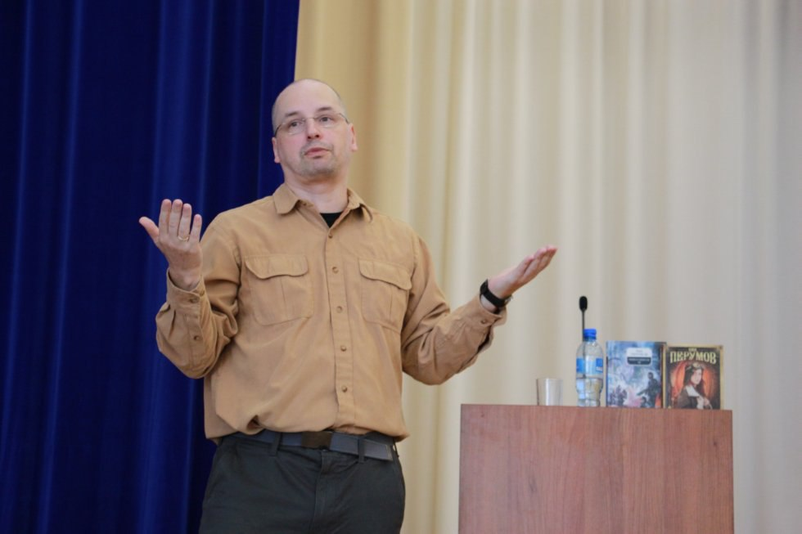
Ник Перумова в IT-Лицее КФУ. Лекция о фантастике и писательском мастерстве.
организованная встреча с читателями

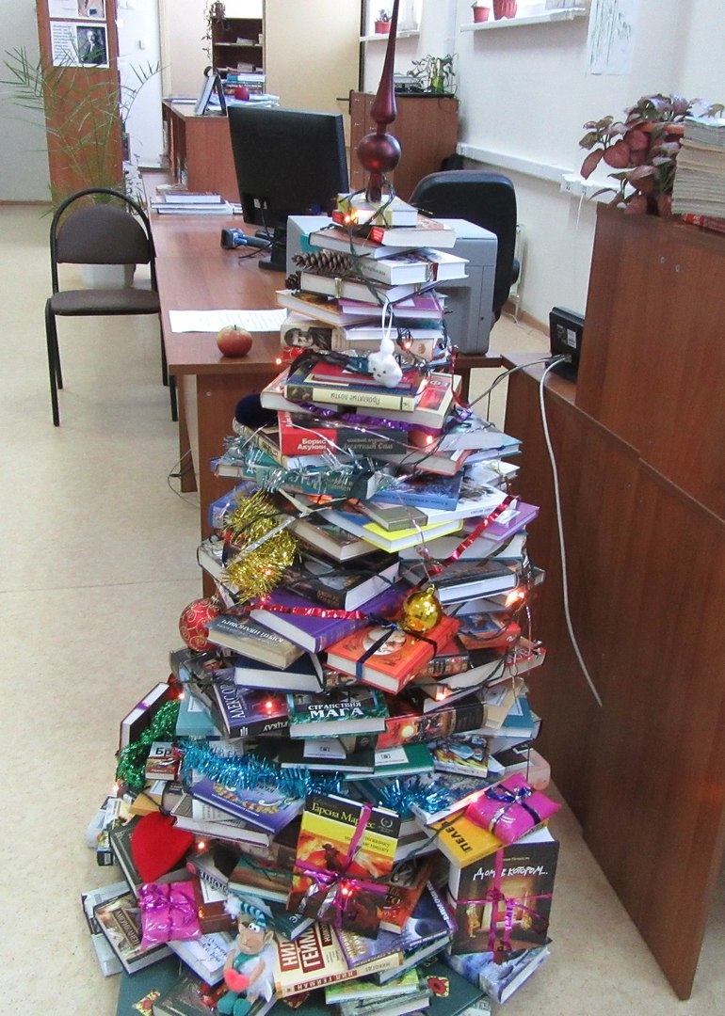
Библиосумерки в IT-лицее КФУ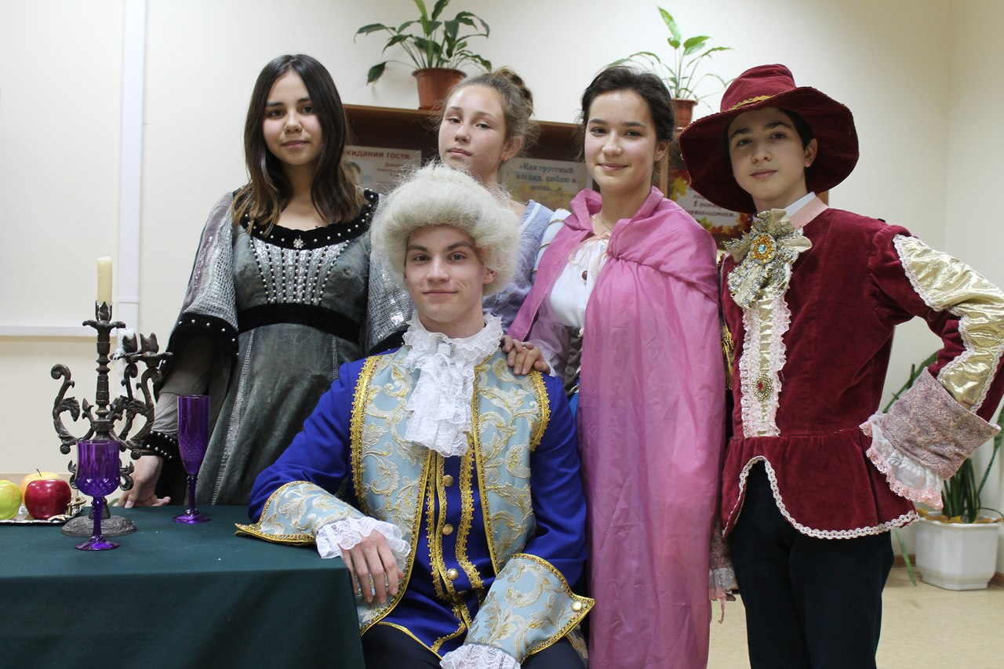
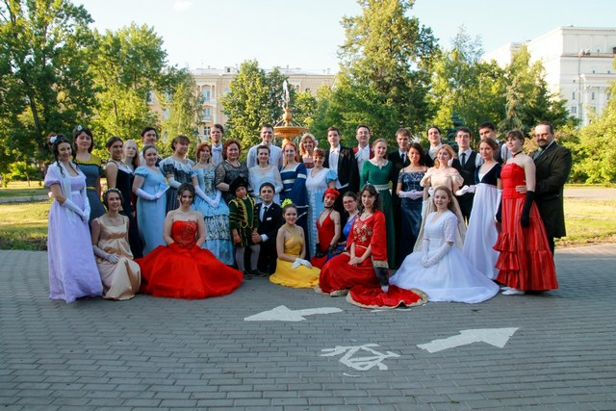
Общая фотография Бал «Маленький принц», 2016 г.
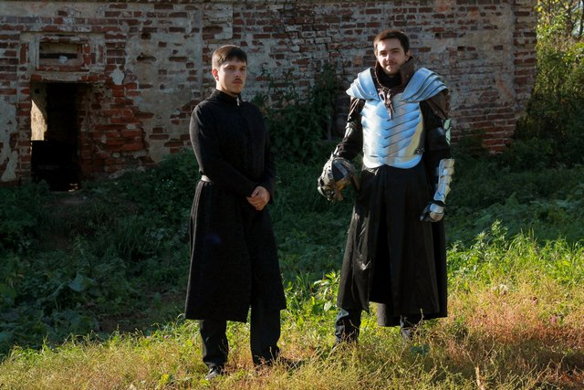 походно-краеведческая деятельность с ролевым уклоном
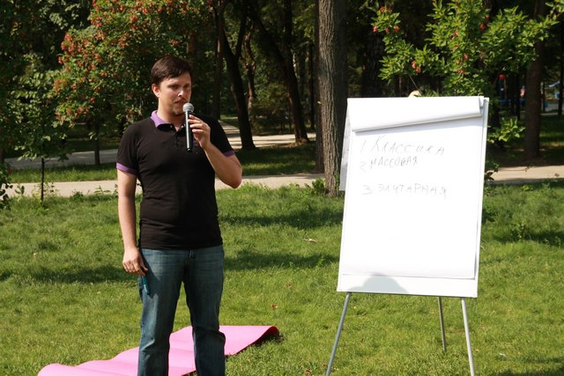
Открытый медиалекторий в парке имени Горького. Проведение лекции по современной литературе
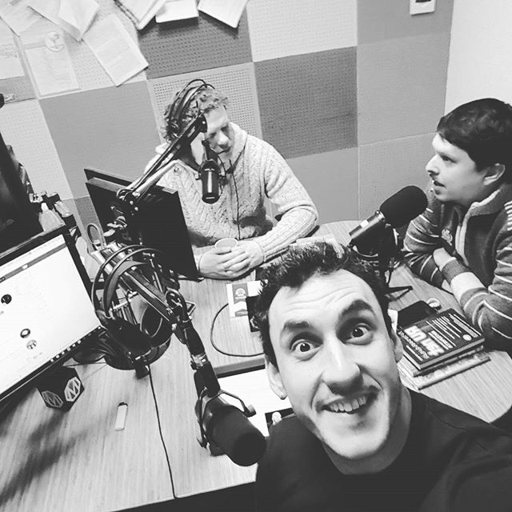
Радиоэфир
